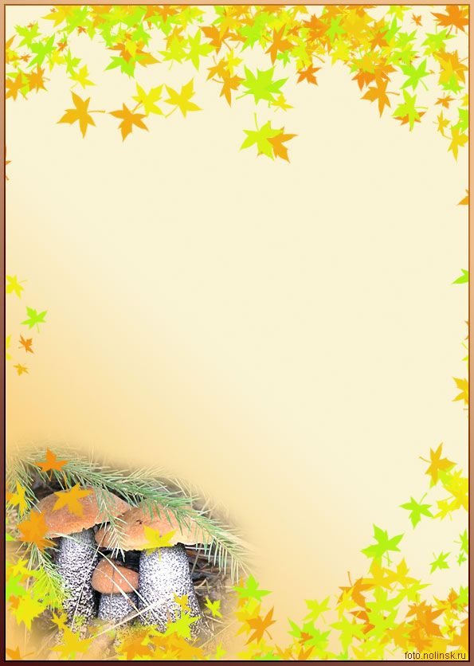

***№10 даярлық тобының төлқұжаты***

**Қабылдау бөлмесі**

1. «Ата – аналар сіздер үшін» ата - аналарға арналған

ақпарат стенді;

2. «Денсаулық – терең бақыт» - ақпаратты буклет;

3. Стенд «Біздің шеберлер»;

4. «Менің шкафым» балалар тізімі; 5. Әр баланың жеке шкафы

**«СПОРТ ОЙЫНДАРЫ» БҰРЫШЫ**

1. Доптар (әртүрлі көлемде);

2. Бубен (үлкен және кішкентай);

3. Секіртпе, балаларға гантельдер;

4. Кегли (үлкен және кішкентай);

5. Кубиктер, жалаулар, «арқандар»;

6. Бадминтон, кольцеброс;

7. Доп лақтыратын қақпалар;

8.Құмды қапшықтар;

9. Гимнастикалық таяқшалар;

10. Тұзды жол мен қырлы жол, түймелі жол.



**ТАБИҒАТ БҰРЫШЫ**

1. Бөлме өсімдіктері;

2. Гербарий, табиғи материал;

3. Табиғат күнтізбесі;

4. Бөлме өсімдіктерінің төлқұжаты;

5. Бөлме өсімдіктерін күту құралдары;

6. Гүлдерге арналған құмыралар;

7. Мұражай «Жануарлар әлемі»;

8. «Жыл мезгілдері» жинағы;

9. Суреттер жиынтығы: «Өсімдіктер әлемі», «Жануарлар

әлемі».

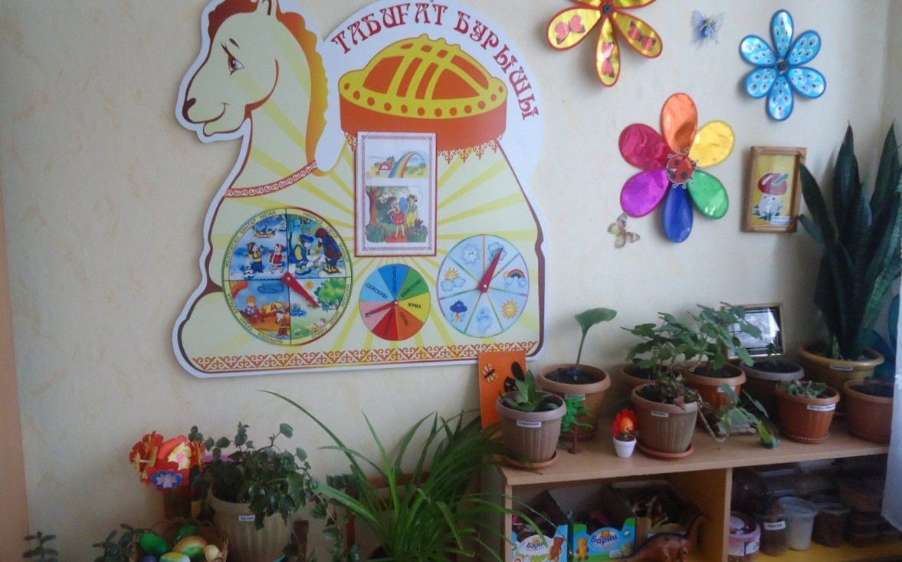

**ЕҢБЕК БҰРЫШЫ**

1. Кезекшілік бұрышы;

2. Алжапқыштар, бас киімдер.

3. Бөлме өсімдіктерін күту үшін арналған құрал- жабдықтар: шүберектер, таяқшалар, суқұйғыштар, күректер, майлықтар, дастархандар (үлкен және кішкентайлар);

4. Ойыншықтар мен қуыршақтар киімін жууға арналған құралдар: шаралар, сабын, жіп, алжапқыштар.

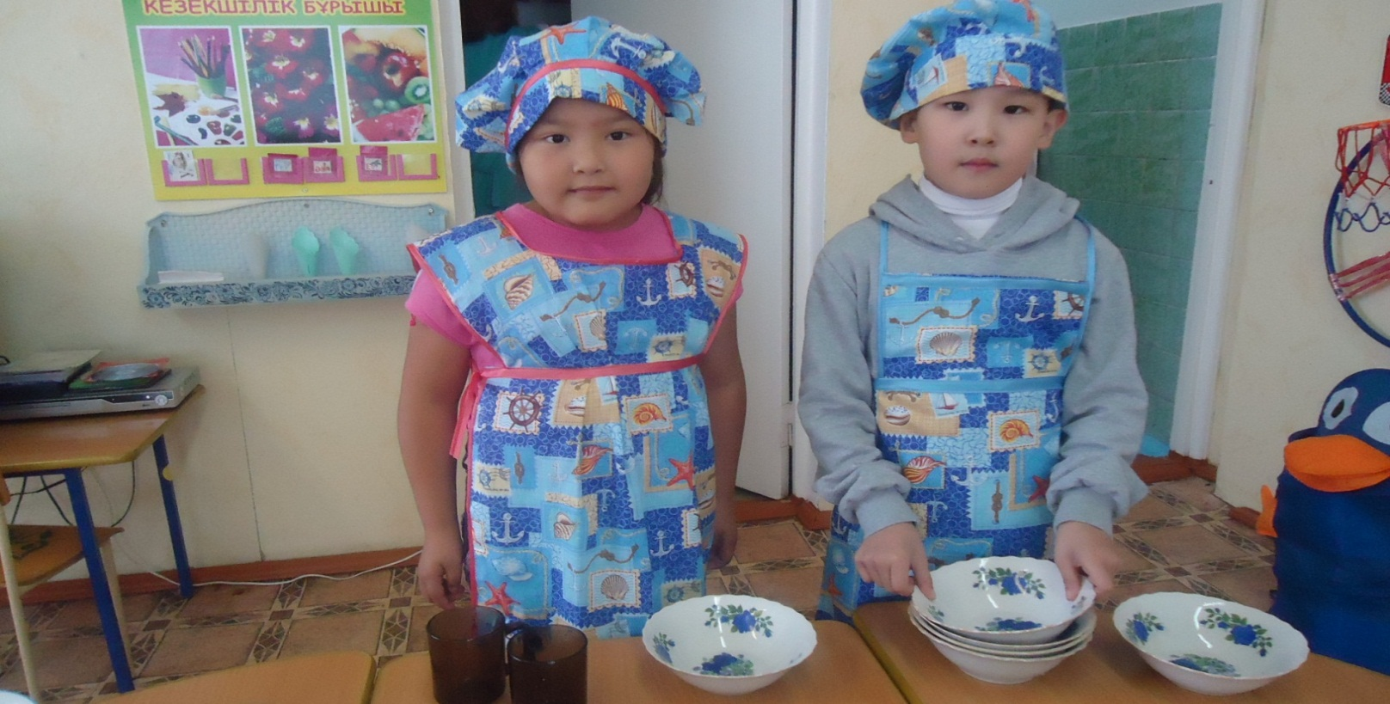

**«БАЛАЛАР ШЫҒАРМАШЫЛЫҚ» БҰРЫШЫ**

1. Сурет салуға арналған материал: альбомдар, бояулар, түрлі – түсті және жай карандаштар, борлар , пастель, суға арналған стақандар, сурет салуға арналған трафареттар;

2. Мүсіндеуге арналған материал: ермексаз, стектар, жеке төсеніштер;

3. Қол еңбегі мен жапсыруға арналған материалдар: ПВА желімі, желімге арналған қылқаламдар, майлықтар, түрлі – түсті қағаздар мен қатырмалар, ақ қатырма;

4. Жапсыру мен сурет үлгілері;



**«ЖЖЕ» БҰРЫШЫ**

1. «Жолда жүру ережесі» папка;
2. Жол белгілері;
3. Көрнекілік суреттер;
4. Әртүрлі көлік түрлері;
5. Қиылыс жолдар және көшелер макеті;
6. Бағдаршамның макеті, рөлдер , әртүрлі машиналарды және жол белгілерінің эмблемалары;

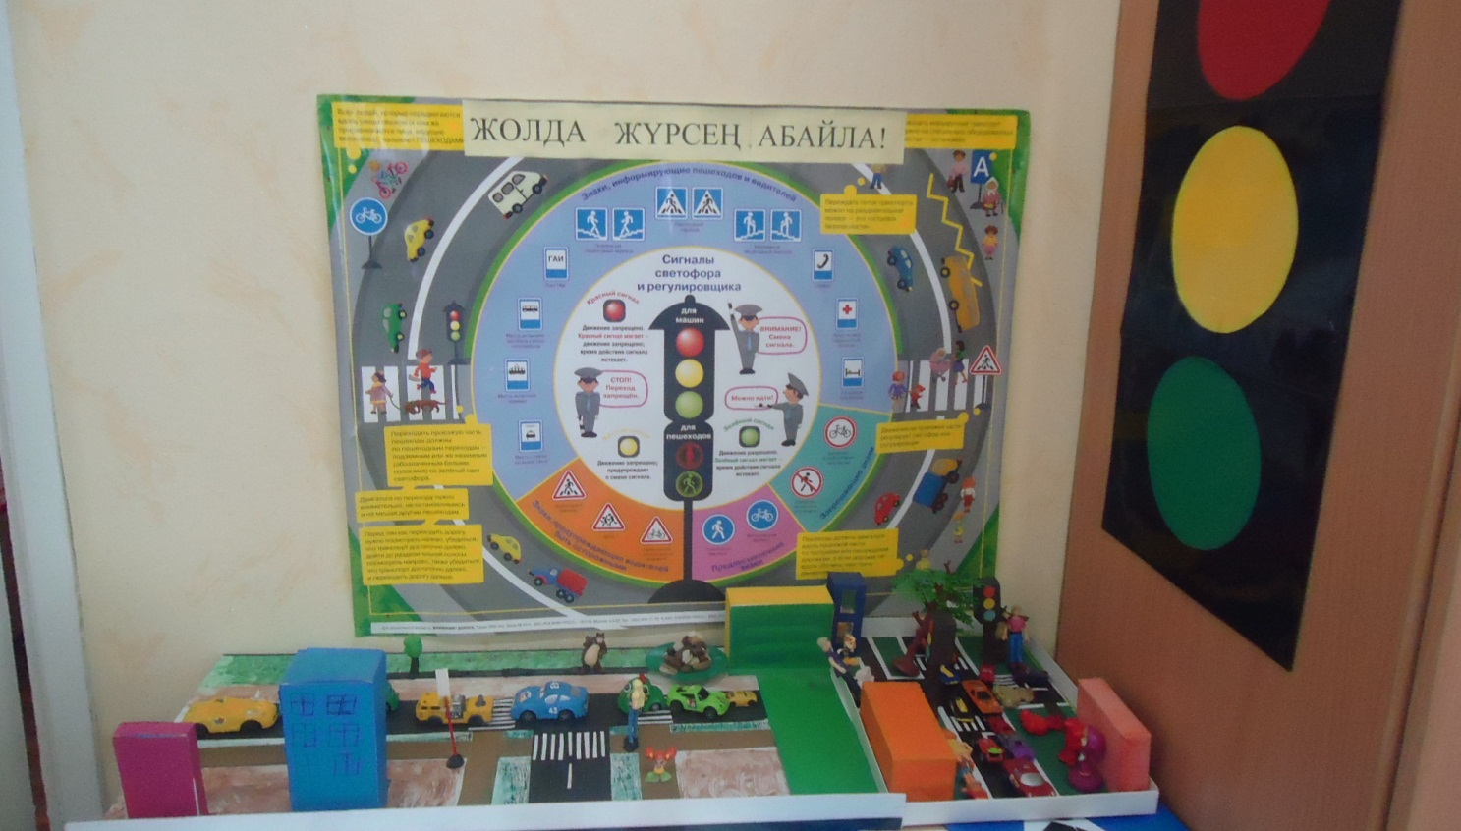

**«БІЗДІҢ КІТАПХАНА» БҰРЫШЫ**

Балалар көркем әдебиетінің тақырыптық жинағы, ертегі кітаптары.

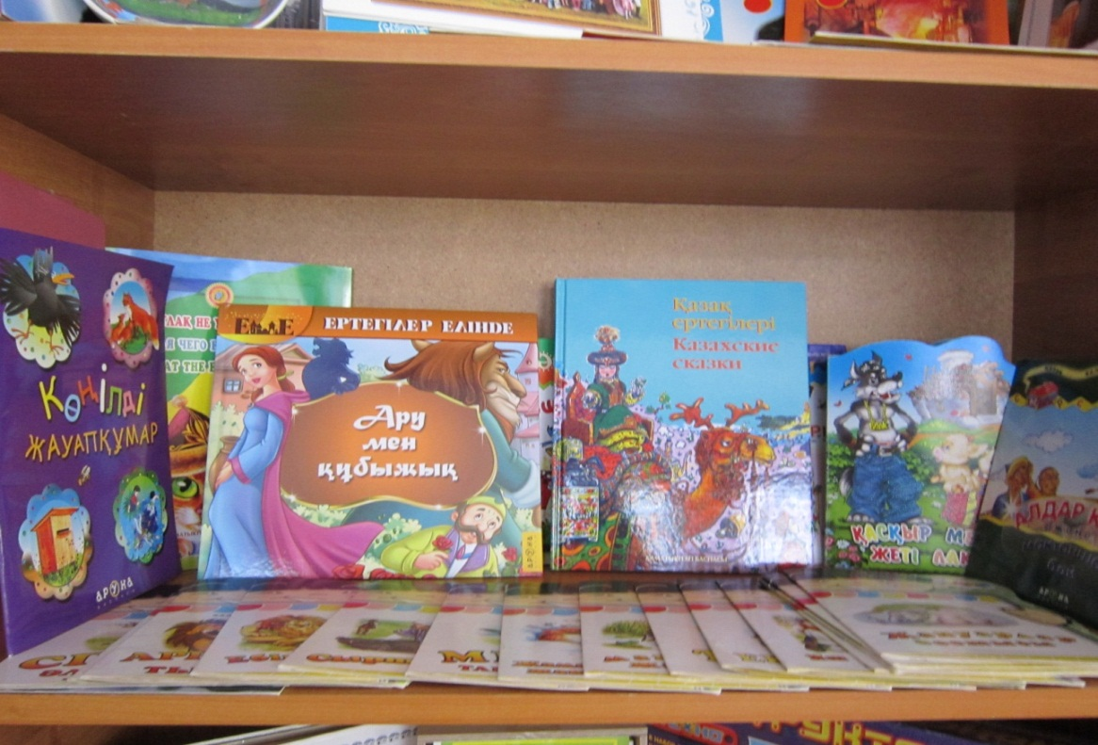

**«ҚЫЗЫҚТЫ МАТЕМАТИКА» БҰРЫШЫ**

1. Математикадан көрнекіліктер

2. Геометриялық фигуралар жиынтығы;

3.Магниттік тақтаға арналған математикалық сандар мен белгілер жиынтығы;

4. «Санауды үйрен» пеналдары;

5. Математикадан жұмыс дәптерлері;

6. Дидактикалық ойындар: «Қызғылықты геометрия», «Геометриялық пішіндер», «Барлығы санау үшін».

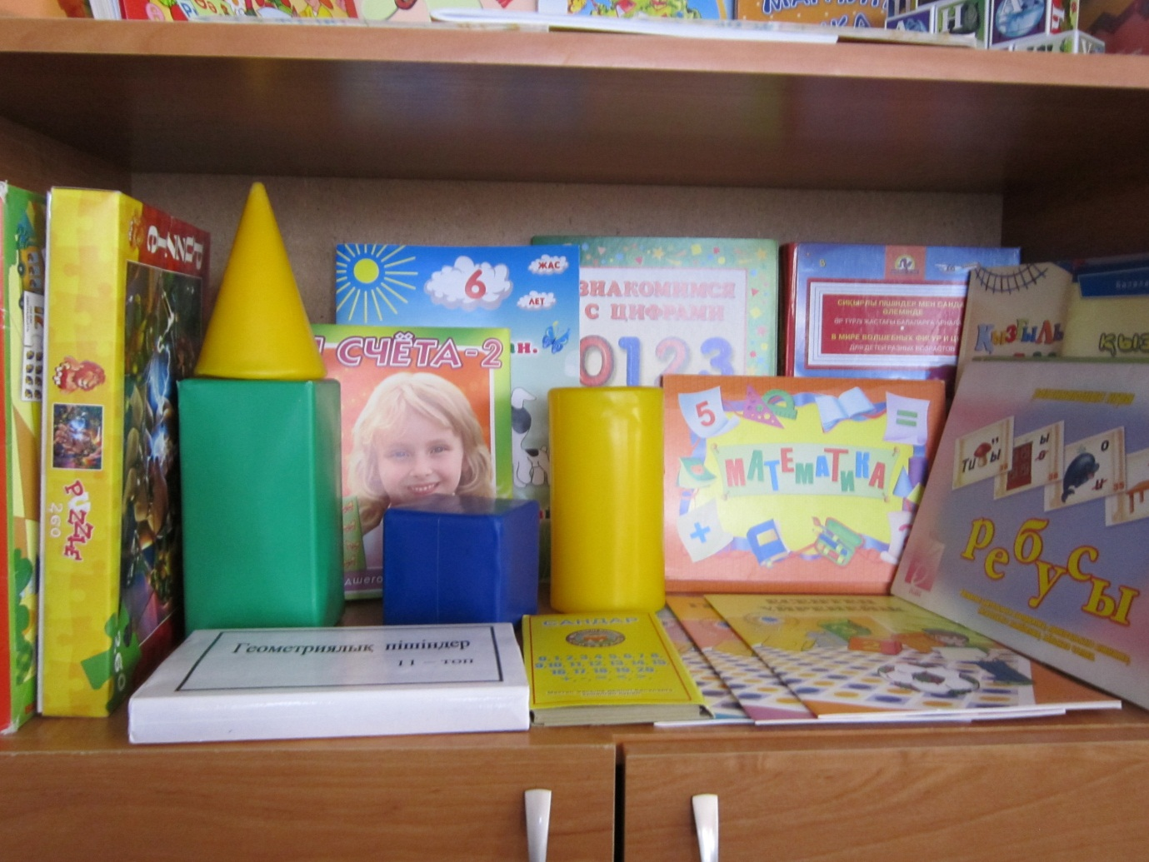

**«ҚҰРАСТЫРУ» БҰРЫШЫ**

1. Конструктор (ұсақ және үлкен) «Лего»;

2. Пластмасстық конструктор;

3. Мозайкалар;

4. Пазлдар;

5. Қағазбен жұмыс «Оригами»;

6. Жіптер және байлаулар ойыншықтары;

7. Темір конструктор;

8.Әртүрлі көлік түрлері (ұсақ, орташа, үлкен)

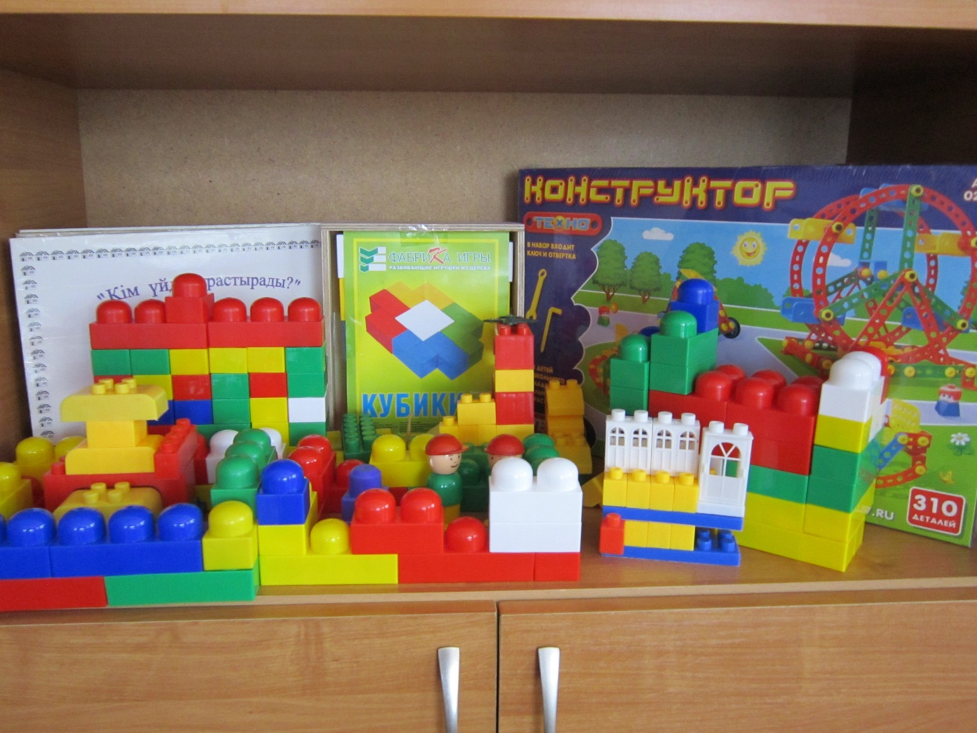

**«БІЗ ОЙНАЙМЫЗ» БҰРЫШЫ**

**Желілі – рөлді ойын: «Шаштараз»:**

1.Алжапқыштар мен орамалдар;

2. Шаштараз құралдарының жиынтығы;

3. «Әдемі бұрым» журналдары **ЖЕЛІЛІ – РӨЛДІ ОЙЫН «ЕМХАНА»**

1. Медициналық халаттар мен бас киімдер;

2. Дәрігер жиынтығы;

5. Көз тексеру кестесі;

6. Бой өлшемі;

7. Қуыршақ «Дәрігер».**«Дәріхана»:** Мақта, бинттер, дәрі - дәрмек, градусниктер, өлшеу қасықтары, пипеткалар, стакандар, шпателдер. Рецептер және касса.

**ЖЕЛІЛІ – РӨЛДІ ОЙЫН «ПОШТА»:**

1. Посылкалар;

2. Пошта жәшігі;

3. Газеттер, журналдар, хаттар, ашық хаттар;

4. Конверт және бланктар;

5. Телефон;

6. Пошташның бас киімі мен сөмкесі.

**ӘН – КҮЙ БҰРЫШЫ**

1. Сырнайлар;

2. Сылдырмақтар;

3. Гитара;

4. Гармонь;

5. Дабыл;

6. Микрофон;

7. Дидактикалық материал «Музыкалық аспаптар»;

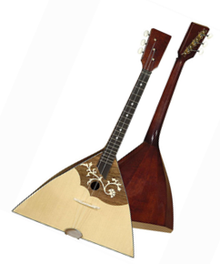8. Сахналауға арналған құралдар: шляпалар, моншақтар, сарафандар, орамалдар.

**ТЕАТР БҰРЫШЫ**

1. Қуыршақ театры

2. Үстел – үсті театры;

3. Бас киімдер;

4. Бетперделер;

5. Көрнекіліктер.

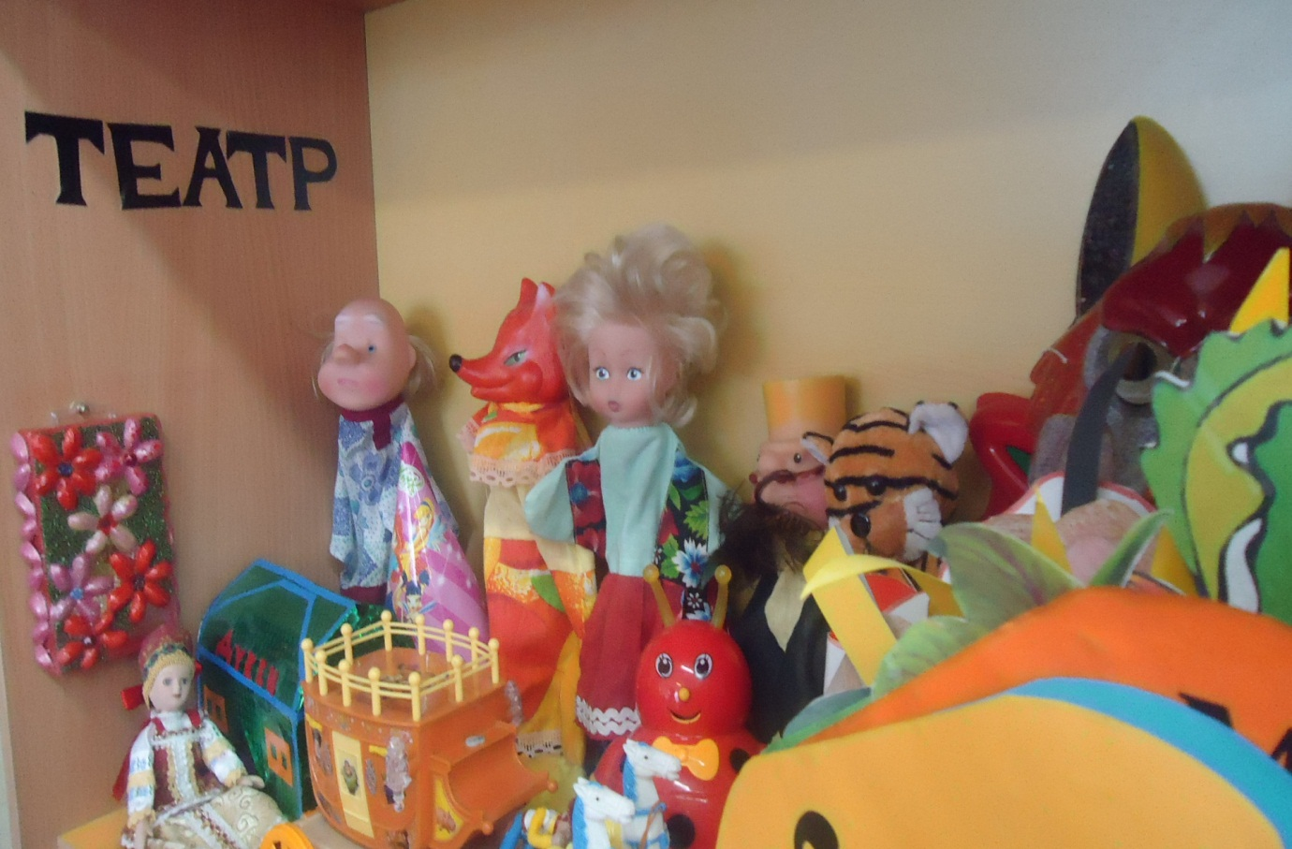

**«БІЗДІҢ ЗЕРТХАНА» БҰРЫШЫ**

1. Әртүрлі демонстрациялық материалдар: темір, ағаш, пластмасса, әйнек;

2. Демонстрациялық материал «Мата түрлері»;

3. Колбалар, пробиркалар, өлшеу стақандары, лупалар, түрлі – түсті әйнектер;

4. Құм сағаты, механикалық сағат;

5. Суға арналған спиртометр және термометр;

6. Микроскоп;

7. Жарма.